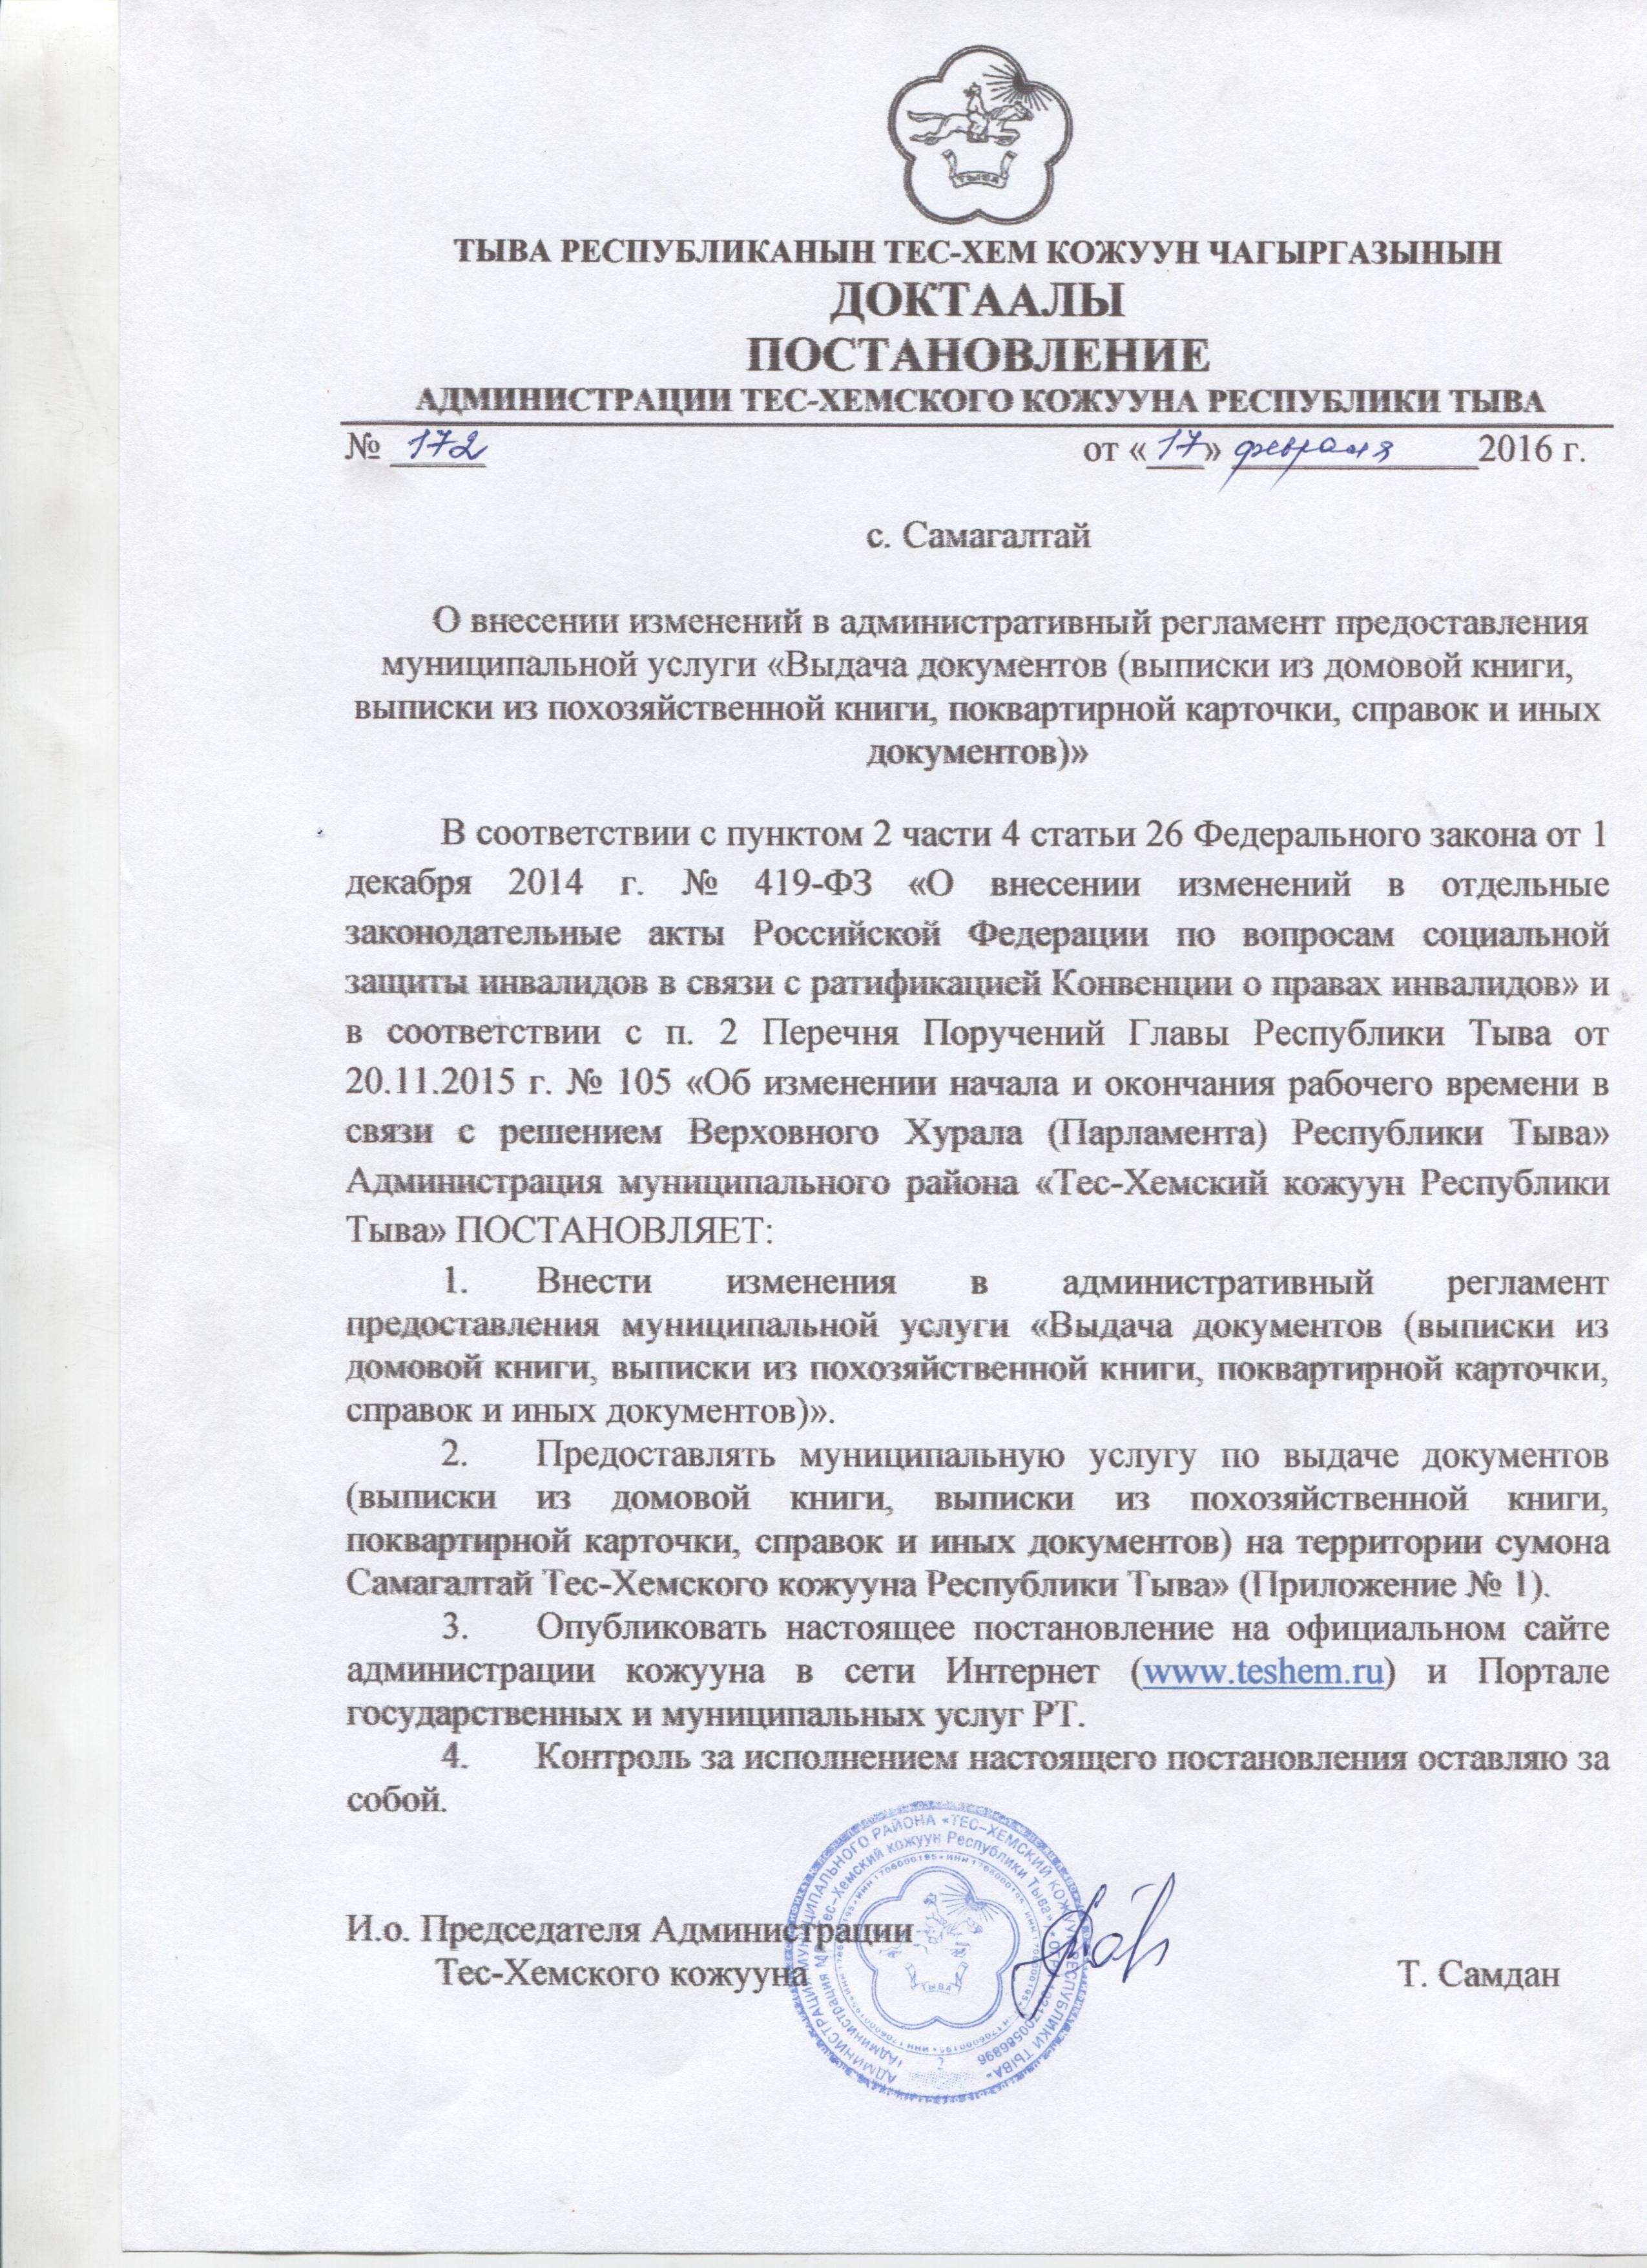

Утвержден
Постановлением администрации
Тес-Хемского кожууна РТ
от «17» февраля 2016 г. №172

Административный регламент
предоставления муниципальной услуги "Выдача документов (выписки из домовой книги, выписки из похозяйственной книги, поквартирной карточки, справок и иных документов)"
1. Общие положения
1.1. Административный регламент предоставления муниципальной услуги «Выдача документов (выписки из домой книги, выписки из похозяйственной книги, поквартирной карточки, справок и иных документов)" (далее - административный регламент) разработан в целях повышения качества, доступности и прозрачности предоставления муниципальной услуги по выдаче документов (выписки из домовой книги, справок и иных документов) (далее - документов), создания комфортных условий для заявителей, определения сроков и последовательности действий (административных процедур) при предоставлении муниципальной услуги, а также взаимодействия органов местного самоуправления с гражданами, организациями при предоставлении муниципальных услуг.
1.2. Получателями муниципальной услуги являются:
- граждане Российской Федерации, постоянно проживающие на территории сумона Самагалтай Тес-Хемского кожууна Республики Тыва;
- заявителем может быть гражданин Российской Федерации, в том числе беженцы и вынужденные переселенцы.
- заявитель должен обратиться за предоставлением муниципальной услуги лично в управление по администрированию сумона Самагалтай Администрации муниципального района «Тес-Хемский кожуун Республики Тыва». Подача заявления и всех необходимых документов для предоставления муниципальной услуги может совершаться одним лицом (представителем, далее именуемым также заявителем) от имени другого лица (получателя) в силу полномочия, основанного на доверенности.
Доверенное лицо должно лично совершать те действия, на которые оно уполномочено. Доверенное лицо может передоверить их совершение другому лицу, если уполномочено на это доверенностью. Во всех иных случаях передоверие не допускается. Доверенность, выданная в порядке передоверия, должна быть нотариально удостоверена.

1.3. Муниципальная услуга предоставляется управлением по администрированию сумона Самагалтай Администрации муниципального района «Тес-Хемский кожуун Республики Тыва» (далее – Управление по администрированию).

1.4. Информация о порядке предоставления муниципальной услуги предоставляется:
-непосредственно управлением по администрированию;
-с использованием средств телефонной связи, электронного информирования;
-посредством размещения в информационно-телекоммуникационных сетях общего пользования (в том числе в сети Интернет), публикации в средствах массовой информации, размещения на информационных стендах.

1.5. На информационных стендах в помещении, предназначенном для приема документов, размещается следующая информация:
-извлечения из законодательных и иных нормативных правовых актов, содержащих нормы, регулирующие деятельность по оказанию муниципальной услуги;
-извлечения из текста настоящего административного регламента с приложениями;
-перечень документов, необходимых для предоставления муниципальной услуги;
-образцы оформления документов, необходимых для предоставления муниципальной услуги и требования к ним;
-основания отказа в предоставлении муниципальной услуги;
порядок обжалования решений, действий или бездействия должностных лиц.
2. Стандарт предоставления муниципальной услуги
2.1. Наименование муниципальной услуги «Выдача документов (выписки из домовой книги, выписки из похозяйственной книги, поквартирной карточки, справок и иных документов)».

2.2. Наименование органа, предоставляющего муниципальную услугу:
Управление по администрированию сумона Самагалтай Администрации муниципального района «Тес-Хемский кожуун Республики Тыва»;
Место нахождения управления: 668360, Республика Тыва, Тес-Хемский район, с. Самагалтай, ул. А.Ч. Кунаа, д. № 58, кабинет № 108;
почтовый адрес для направления документов и обращений: 668360, Республика Тыва, Тес-Хемский район, с. Самагалтай, ул. А.Ч. Кунаа, д. № 58;
справочные телефонные номера: 8(39438)-21-3-15; 21-2-50;
адрес электронной почты: www.teshem.lact.ru.
режим работы управления: ежедневно с 09.00 до 18.00 часов (перерыв на обед с 13.00 до 14.00 часов), выходные дни - суббота, воскресенье.

2.3. Результат предоставления муниципальной услуги является выдача одного из следующих документов:
-выписка из домовой книги;
-выписка из похозяйственной книги;
-поквартирная карточка;
-справки и иные документы.
2.4. Общий срок предоставления муниципальной услуги не может превышать 30 дней.
2.5. Правовые основания для предоставления муниципальной услуги:
Предоставление муниципальной услуги «Выдача документов (выписки из домовой книги, выписки их похозяйственной книги, поквартирные карточки, справок и иных документов)» (далее - муниципальная услуга), осуществляется в соответствии с:
-Конституцией Российской Федерации;
-Федеральным законом от 04.10.2003 г. № 131-ФЗ «Об общих принципах организации местного самоуправления в Российской Федерации»;
-Федеральным законом от 27.07.2010 г. № 210-ФЗ «Об организации предоставления государственных и муниципальных услуг».
2.6. Перечень документов необходимых для предоставления муниципальной услуги.
2.6.1. Исчерпывающий перечень документов необходимых в соответствии с законодательными или иными нормативными правовыми актами для предоставления муниципальной услуги:
-заявление о выдаче документа в произвольной форме (Приложение № 2 к настоящему административному регламенту);
-документ, удостоверяющий личность заявителя;
2.7. Исчерпывающие основания для отказа в приеме документов, необходимых для предоставления муниципальной услуги.
2.7.1. Отказ в приеме документов не допускается.
2.8. Исчерпывающий перечень оснований для отказа в предоставлении муниципальной услуги.
2.8.1. Основанием для отказа являются:
-недостоверность предоставленных сведений;
-предоставленные документы по составу, форме и (или) содержанию не соответствуют требованиям настоящего административного регламента.
2.9. Размер платы взимаемой с заявителя при предоставлении муниципальной услуги, и способы ее взимания в случаях предусмотренных федеральными законами, принимаемых в соответствии с ним иными нормативными правовыми актами РФ, нормативными правовыми актами субъекта РФ, муниципальными правовыми актами.
2.9.1 Муниципальная услуга предоставляется бесплатно.
2.10. Максимальное время ожидания в очереди составляет 15 минут.
2.11. Срок регистрации запроса заявителя о предоставляемой муниципальной услуге составляет 5 минут.
2.12. Требования к местам предоставления муниципальной услуги.
2.12.1. Вход в здание, где находится администрация, должна быть оборудована информационной табличкой (вывеской), содержащей следующую информацию: полное наименование администрации; режим работы; телефонный номер для получения справочной; надлежащее размещение оборудования и носителей информации, необходимых для обеспечения беспрепятственного доступа инвалидов к объектам (зданиям, помещениям), в которых предоставляются услуги, и к услугам с учетом ограничений их жизнедеятельности; условия беспрепятственного доступа к объекту (зданию, помещению), в котором она предоставляется, а также для беспрепятственного пользования транспортом, средствами связи и информации.
2.12.2. На территории, прилегающей к месторасположению администрации, оборудуются места для парковки автотранспортных средств, возможность самостоятельного передвижения по территории, на которой расположены объекты (здания, помещения), в которых предоставляются услуги, а также входа в такие объекты и выхода из них, посадки в транспортное средство и высадки из него, в том числе с использованием кресла-коляски и с допуском собаки-проводника на объекты (зданиям, помещениям), в которых предоставляются услуги.
2.12.3. Места для ожидания должны соответствовать комфортным условиям для заявителей. А также со стороны администрации должна быть оказана помощь инвалидам в преодолении барьеров, мешающих получению ими услуг: сопровождение инвалидов, имеющих стойкие расстройства функции зрения и самостоятельного передвижения.
2.12.4. Места ожидания на представление или получение документов должны быть оборудованы стульями или скамьями. Количество мест ожидания определяется исходя из фактической нагрузки и возможностей для их размещения в здании.
2.12.5. Кабинеты приема заявителей должны быть оборудованы информационными табличками (вывесками) с дублирующей необходимой для инвалидов звуковой и зрительной информации, а также надписей, знаков и иной текстовой и графической информации знаками, выполненными рельефно-точечным шрифтом Брайля с указанием:
- номера и названия кабинета;
- фамилии, имени, отчества и должности специалиста, осуществляющего прием;
- режима работы.

2.12.6. Кабинет для непосредственного взаимодействия должностных лиц с заявителями организуются в виде отдельных кабинетов, с допуском сурдопереводчика и тифлосурдопереводчика.
2.12.7. Специалист управления, осуществляющий прием, обеспечивается личными идентификационными карточками и (или) настольными табличками.
2.12.8. Место для приема посетителя должно быть снабжено стулом, иметь место для письма и раскладки документов.
2.13. Показатели доступности и качества муниципальной услуг.
2.13.1. Показатели доступности:
- соблюдение сроков предоставления муниципальной услуги и условий ожидания приема;
- своевременное, полное информирование о муниципальной услуге;
- соответствие должностных регламентов ответственных должностных лиц, участвующих в предоставлении муниципальной услуги, регламенту в части описания в них административных действий, профессиональных знаний и навыков;
- ресурсное обеспечение настоящего административного регламента.

2.13.2. Показатель качества:
- соответствие требованиям настоящего административного регламента;
- наличие различных каналов получения услуги;
- соблюдение сроков предоставления услуги;
- количество обоснованных жалоб.

2.14. Иные требования, в том числе учитывающие особенности предоставления государственных услуг в электронной форме:
Заявитель имеет возможность получить в электронном виде из Единого портала государственных и муниципальных услуг с использованием информационных технологий бланк и образец заявления, перечень документов, необходимых для получения государственной услуги.
3. Состав, последовательность и сроки выполнения административных процедур, требований к порядку их выполнения, в том числе особенности выполнения административных процедур в электронной форме
3.1 Последовательность административных процедур:
Предоставление муниципальной услуги включает в себя следующие административные процедуры:
-консультация заявителя муниципальной услуги, прием и регистрация заявления с документами;
-передача заявления с документами специалисту, ответственному за подготовку документа;
-проведение экспертизы заявления с документами;
-подготовка документа, письма или сообщения об отказе в выдаче документа;
-согласование и подписание проекта документа, письма или сообщения об отказе в выдаче документа;
-информирование заявителя о готовности документов;
-регистрация документа, письма или сообщения об отказе в выдаче документа;
-внесение записи о факте выдачи (отправки) документа, письма или сообщения об отказе.

3.2. Консультация заявителя муниципальной услуги.
Основанием для начала действия является обращение заявителя к специалисту, ответственному за подготовку документа муниципальной услуги.
Специалист, ответственный за подготовку документа:
-устанавливает предмет обращения и личность заявителя, в том числе в случае личного обращения заявителя услуги проверяет документ, удостоверяющий личность:
-проверяет правомочность заявителя муниципальной услуги;
-консультирует заявителя о порядке предоставления муниципальной услуги и о составе необходимых документов, представляемых им, а также по предмету обращения;
- проверяет наличие представленных документов.
В случае если представленных заявителем муниципальной услуги документов достаточно, то заявление с документами передается на регистрацию специалисту, ответственному за регистрацию входящей корреспонденции в администрации кожууна (далее - специалист, ответственный за регистрацию входящей корреспонденции).
Максимальное время, затраченное на административную процедуру не должно превышать 15 минут.

3.3. Регистрация запроса заявителя о предоставлении муниципальной услуги.
Основанием для начала действия является поступившее (по почте, факсимильной связью, электронной почте) заявление с документами.
Специалист, ответственный за регистрацию входящей корреспонденции:
-фиксирует поступившее заявление с документами в день его получения;
-проставляет на заявлении оттиск штампа входящей корреспонденции администрации кожууна и вписывает номер и дату входящего документа.
Максимальное время, затраченное на административную процедуру, не должно превышать 15 минут.

3.4. Передача заявления с документами специалисту, ответственному за подготовку документа.
Основанием для начала действия является зарегистрированное заявление с документами.
Заявление с документами поступает к начальнику управления и передается под роспись специалисту, ответственному за подготовку документа.
Максимальное время, затраченное на административную процедуру не должно превышать 1 день.

3.5. Проведение экспертизы заявления с документами.
Основанием для начала действия является поступившее к специалисту, ответственному за подготовку документа, зарегистрированное с резолюциями заявление с документами.
Специалист, ответственный за подготовку документа, проводит экспертизу:
-заявления на предоставление документа, которая заключается в установлении отсутствия противоречий между заявлением, представленным заявителем муниципальной услуги и образцом заявления, предусмотренным Административным регламентом,
-соответствия прилагаемых к нему документов.
При необходимости специалистом проводится работа с архивными материалами, готовятся промежуточные запросы по существу заявления в необходимые инстанции.
Максимальное время, затраченное на административную процедуру, не должно превышать 2 часа.

3.6. Подготовка проекта документа, письма или сообщения об отказе в выдаче документа.
Основанием для начала действия является проведенная экспертиза заявления с документами
Специалист, ответственный за подготовку документа, после проведения экспертизы готовит проект документа - в двух экземплярах, письмо - в двух экземплярах, либо сообщение об отказе в выдаче документа - в двух экземплярах.
Максимальное время, затраченное на административную процедуру не должно превышать 30 минут.

3.7. Согласование и подписание проекта документа, письма или сообщения об отказе в выдаче документа.
Основанием для начала действия является подготовленный проект документа, письма или сообщения об отказе в выдаче документа.
Подготовленный специалистом, ответственным за подготовку документа, проект документа, письма или сообщения об отказе в выдаче документа передается на рассмотрение и согласование председателю кожууна.
Максимальное время, затраченное на административную процедуру не должно превышать 1 день.

3.8. Регистрация документа, письма или сообщения об отказе в выдаче документа.
Основанием для начала действия является подписанный документ, письмо или сообщение об отказе в выдаче документа.
Подписанный документ, письмо или сообщение об отказе в выдаче документа передается на регистрацию специалисту, ответственному за регистрацию исходящей корреспонденции в администрации кожууна, (далее - специалист, ответственный за регистрацию исходящей корреспонденции).
Специалист, ответственный за регистрацию исходящей корреспонденции:
-проставляет на документе, письме или сообщение об отказе в выдаче документа исходящий номер и дату;
-подшивает второй экземпляр документа, письма или сообщение об отказе в выдаче документа в дело;
- передает документ специалисту, ответственному за выдачу документа.
Максимальное время, затраченное на административную процедуру не должно превышать 30 минут.

3.9. Информирование заявителя о готовности документов.
Информирование заявителя о том, что документы готовы и назначение времени и места выдачи документов осуществляет специалист, ответственный за регистрацию исходящей корреспонденции:
Максимальное время, затраченное на административную процедуру не должно превышать 30 минут.

3.10. Внесение записи о факте выдачи документа, письма или сообщения об отказе.
Основанием для начала действия является подготовленный документ, письмо или сообщение об отказе в выдаче документа.
Специалист, ответственный за выдачу документа, писем или сообщения об отказе в выдаче документа:
-устанавливает личность заявителя муниципальной услуги;
-фиксирует факт выдачи заявителю документа, письма или сообщения об отказе в выдаче документа путем внесения соответствующей записи в журнал учета выдачи документов или журнал учета писем и сообщений об отказе в выдаче документа;
- либо документ, письмо или сообщение об отказе в выдаче документа отправляет по почте по адресу, указанному в заявлении.
Максимальное время, затраченное на административную процедуру, не должно превышать 20 минут.
4. Формы контроля за исполнением муниципальной услуги
4.1. Текущий контроль за соблюдением последовательности действий, определенных административными процедурами по предоставлению муниципальной услуги, и принятием решений специалистами, осуществляется главой кожууна .
4.2. Персональная ответственность специалистов отдела закрепляется в их должностных инструкциях в соответствии с требованиями законодательства.
4.3. Проверки полноты и качества представления муниципальной услуги осуществляются на основании изданных главой кожууна распоряжений.
5. Досудебный (внесудебный) порядок обжалования решений и действий (бездействия) органа, предоставляющего муниципальную услугу, а также муниципальных служащих.

5.1. Заявитель вправе обжаловать действия или бездействие должностных лиц администрации при предоставлении ими муниципальной услуги по предоставлению муниципальной услуги «Выдача документов (выписки из домовой книги, выписки их похозяйственной книги, поквартирные карточки, справок и иных документов)» в досудебном и судебном порядке.

5.2. В досудебном порядке действия или бездействие должностных лиц администрации обжалуются в администрацию МР «Тес-Хемский кожуун РТ» (далее – администрация).
Заявитель вправе сообщить в администрацию о нарушении своих прав и законных интересов, противоправных действиях или бездействии должностных лиц (специалистов) администрации, нарушении положений настоящего Административного регламента, некорректном поведении или нарушении служебной этики.

5.3. Основанием для начала досудебного обжалования является получение администрацией жалобы, поступившей лично от заявителя, направленной в виде почтового отправления или по электронной почте.

5.4. Жалоба рассматривается в порядке, установленном Федеральным законом от 02.05.2006 № 59-ФЗ «О порядке рассмотрения обращений граждан Российской Федерации».
Срок рассмотрения жалобы не должен превышать 30 дней с момента ее регистрации.
В исключительных случаях (в том числе при принятии решения о проведении проверки, направлении администрацией запроса другим государственным органам, органам местного самоуправления и иным должностным лицам для получения необходимых для рассмотрения жалобы документов и материалов) Председатель администрации муниципального района «Тес-Хемский кожуун Республики Тыва», иное уполномоченное на то должностное лицо, вправе продлить срок рассмотрения жалобы не более чем на 30 дней, уведомив о продлении срока ее рассмотрения заявителя.
Письменный ответ, содержащий результаты рассмотрения жалобы, направляется заявителю.

5.5. Споры, связанные с действиями (бездействиями) должностных лиц и решениями администрации, осуществляемыми (принимаемыми) в ходе предоставления муниципальной услуги, разрешаются в судебном порядке в соответствии с законодательством Российской Федерации.
Обжалование производится в сроки предусмотренные действующим законодательством.

Приложение 1
к административному регламенту
предоставления муниципальной услуги
«Выдача документов
(выписки из домовой книги,
выписки из похозяйственной книги,
поквартирные карточки,
справок и иных документов)»

Информация об органе местного самоуправления, уполномоченном на предоставление муниципальной услуги
Наименование органа местного самоуправления: Управление по администрированию сумона Самагалтай Администрации муниципального района «Тес-Хемский кожуун Республики Тыва».
Место нахождения Управления: 668360, Республика Тыва, Тес-Хемский кожуун, с. Самагалтай, ул. А.Ч. Кунаа, дом № 58, каб. № 108.
Почтовый адрес: 668360, Республика Тыва, Тес-Хемский кожуун, с. Самагалтай, ул. А.Ч. Кунаа, дом № 58;
Контактный телефон: (839438)21-3-15; 21-2-50; Факс: (839438)21-5-50
Часы работы: ежедневно с 09.00 часов до 18.00 час.
Обеденный перерыв: с 13.00 часов до 14.00 час.
Выходные дни: суббота, воскресенье.

Приложение 2
к административному регламенту
предоставления муниципальной услуги
«Выдача документов
(выписки из домовой книги,
выписки из похозяйственной книги,
поквартирные карточки,
справок и иных документов)»
Форма заявления на предоставление муниципальной услуги
Председателю Администрации муниципального района «Тес-Хемский кожуун Республики Тыва»
Самдан Т.С.
от_____________________________
(фамилия, имя, отчество полностью)
проживающего(ей) по адресу:
_______________________________
(регистрация места жительства)

контактный телефон: 8-ххх-ххх-хх-хх

ЗАЯВЛЕНИЕ
Прошу выдать мне____________________________________________________________
(выписку из домовой книги, выписку из похозяйственной книги,
_____________________________________________________________________________
_____________________________________________________________________________ поквартирную карточку (или другой документ)

_______________________
(Личная подпись, дата)

